仲恺农业工程学院

EDA技术及应用课程考察报告

设计题目 单片机最小系统电路板

设计

学 院：自动化学院

专 业：自动化214

学生姓名：呙凯锋

学生学号：202121724408

指导教师：叶祥

课程学分：2

起始日期：2023年6月1日

仲恺农业工程学院教务处制

目录

1. 题目 4

2. 封装库设计 4

3. 原理图设计 4

4. PCB板设计 4

5. 心得体会 4

# 一、题目

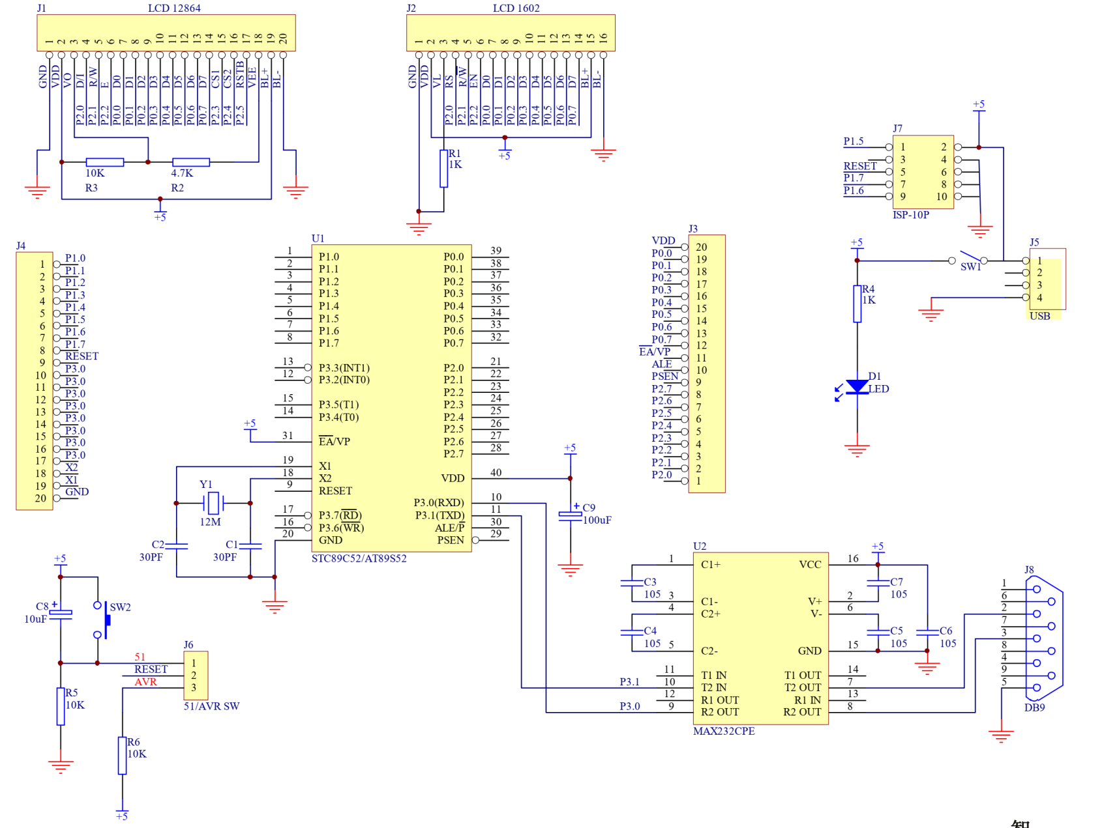根据下面的电路图设计PCB板，完成电路设计原理图和PCB图。

# 二、原理图设计

首先我们需要把元件的符号在原理图上画出来，可以通过kicad软件中自带的符号进行放置，如果没有找到可以自行创建一个符号。

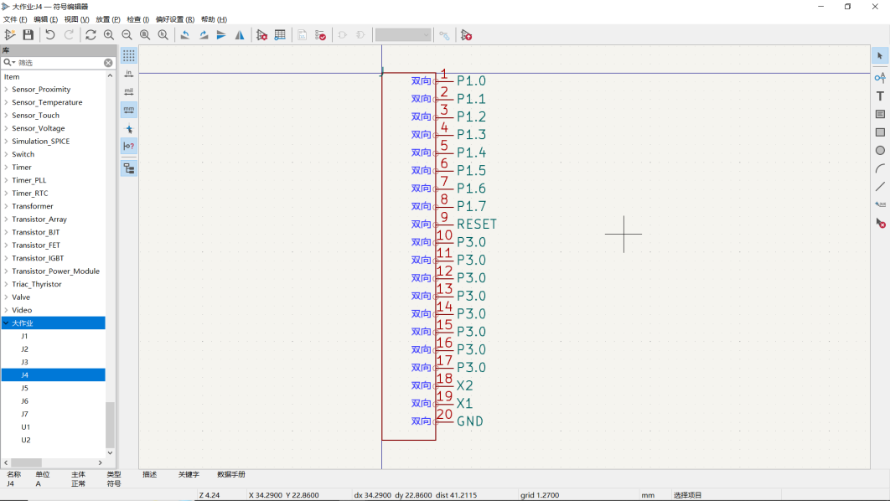

做完这些之后就可以把元件放到原理图上了,然后再加上对应的电阻和电容后就可以将元件之间进行连线了,为了使原理图更加直观简洁,我们使用网络标签来代替引脚之间的线段。

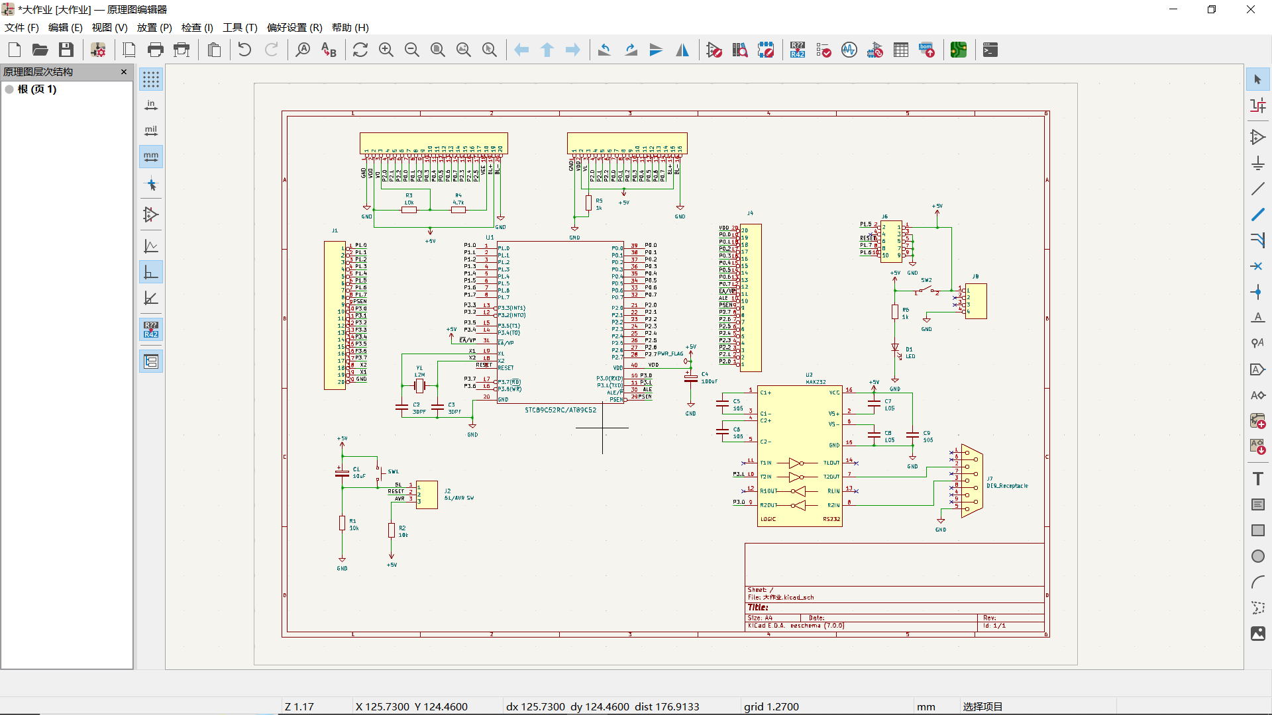

# 三、封装库设计

1.单独元件封装的设计:

因为J1~J8,和51/AVR SW的封装是可以直接在kicad软件中直接找到并使用的,所以我们需要设计的封装实际上只有U1和U2这两个元件,并且由于U1和U2的封装类型都是DIP,所以出于便利我们可以直接在封装向导中选择S-DIP自动生成一个预置的封装,然后我们只需要修改焊盘以及芯片的参数就可以实现封装的设计,如下图我是设计了U2的16个引脚的封装。

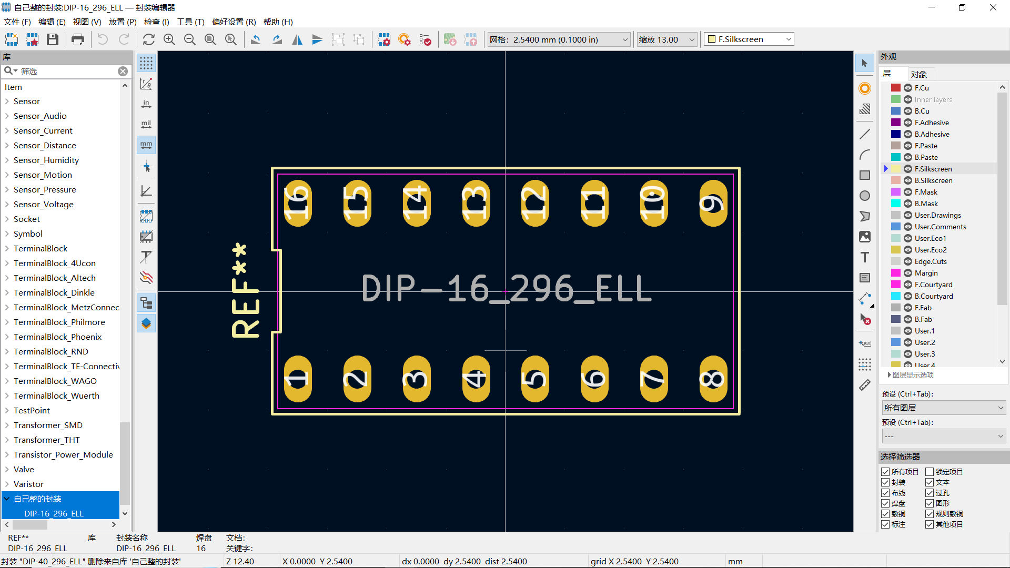

2.封装的选择

设计好软件没有自带的封装后，我们就可以将所有的元件进行封装选择的工作了，J1-J7都为直插插座（即conn_xxx_xxx）；j8使用DSUB-9；sw为按键，封装使用SW_PUSH，其它元件例如电阻和电容都使用直插式封装。

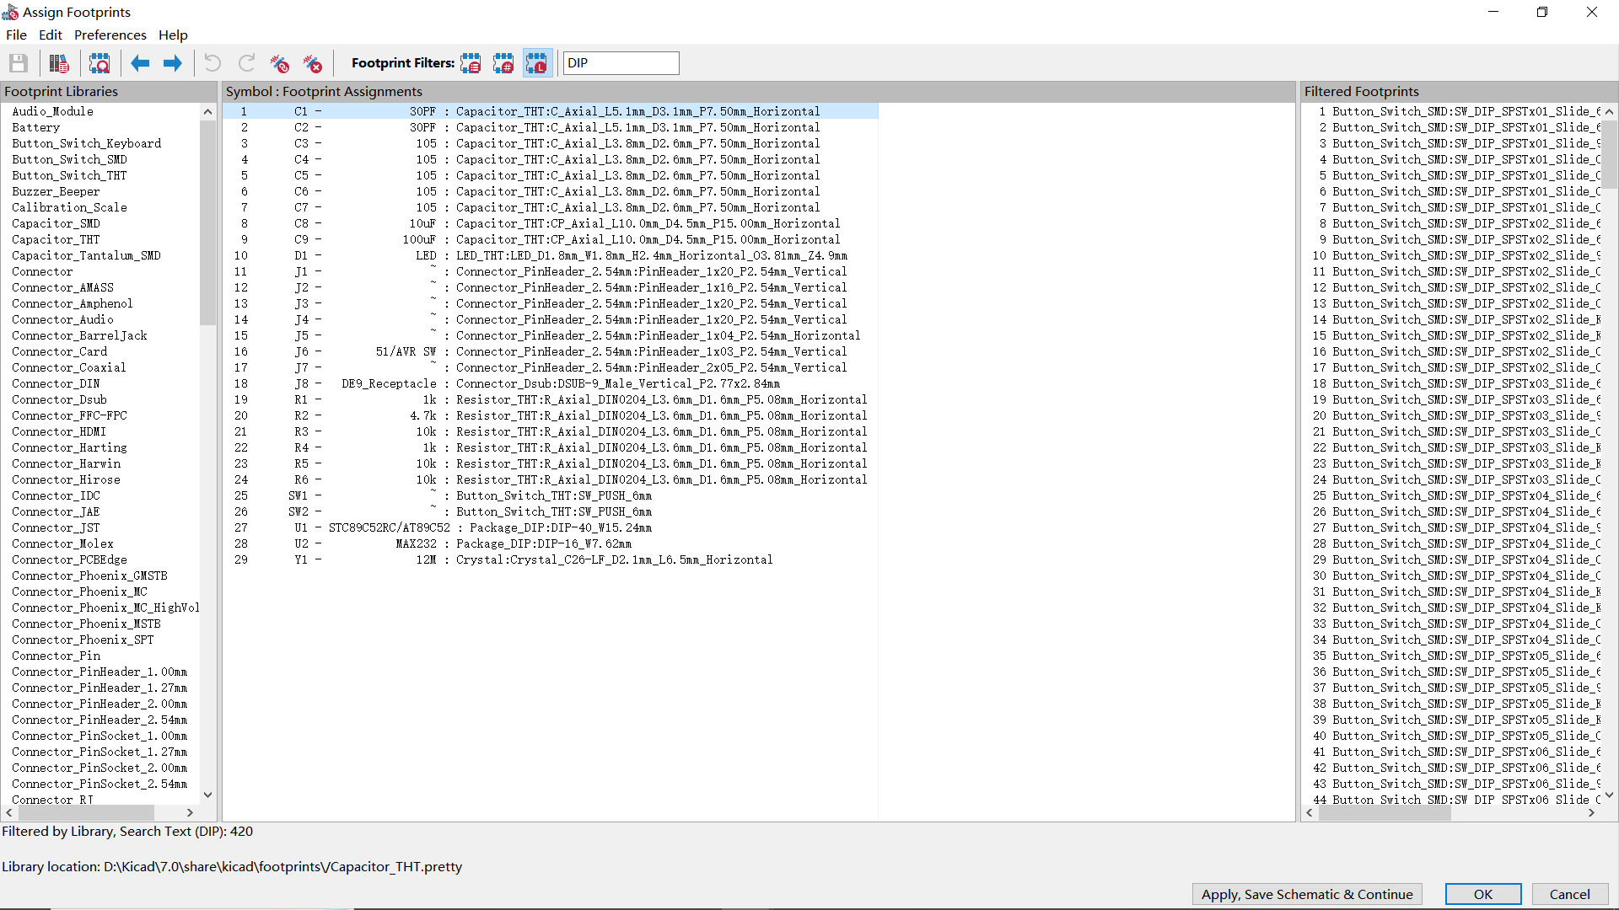

# 

# 四、PCB板设计

将原理图导出网表并在PCB中打开，然后我们进行先布局再连线的操作。先布局是为了方便我们后续的连线，并且在连线的时候我们可以根据高亮的提示进行连线，摆放时也可以通过高亮提示进行摆放。最后摆放至如下图所示。

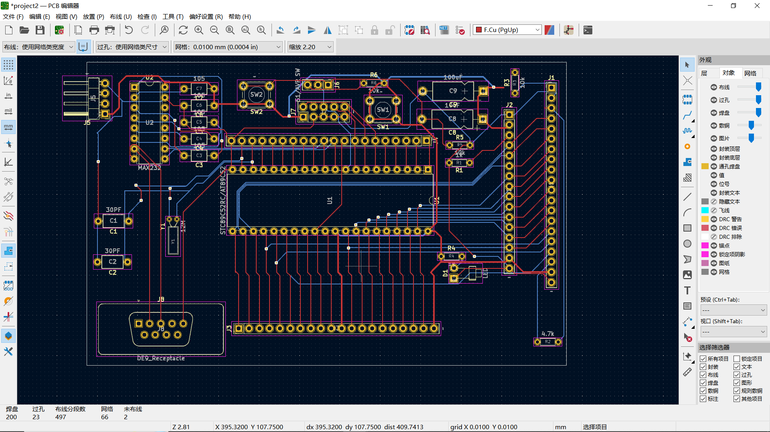

最后在工具栏点击视图，使用3D模拟进行查看，可以看到各个元器件的3D视图。

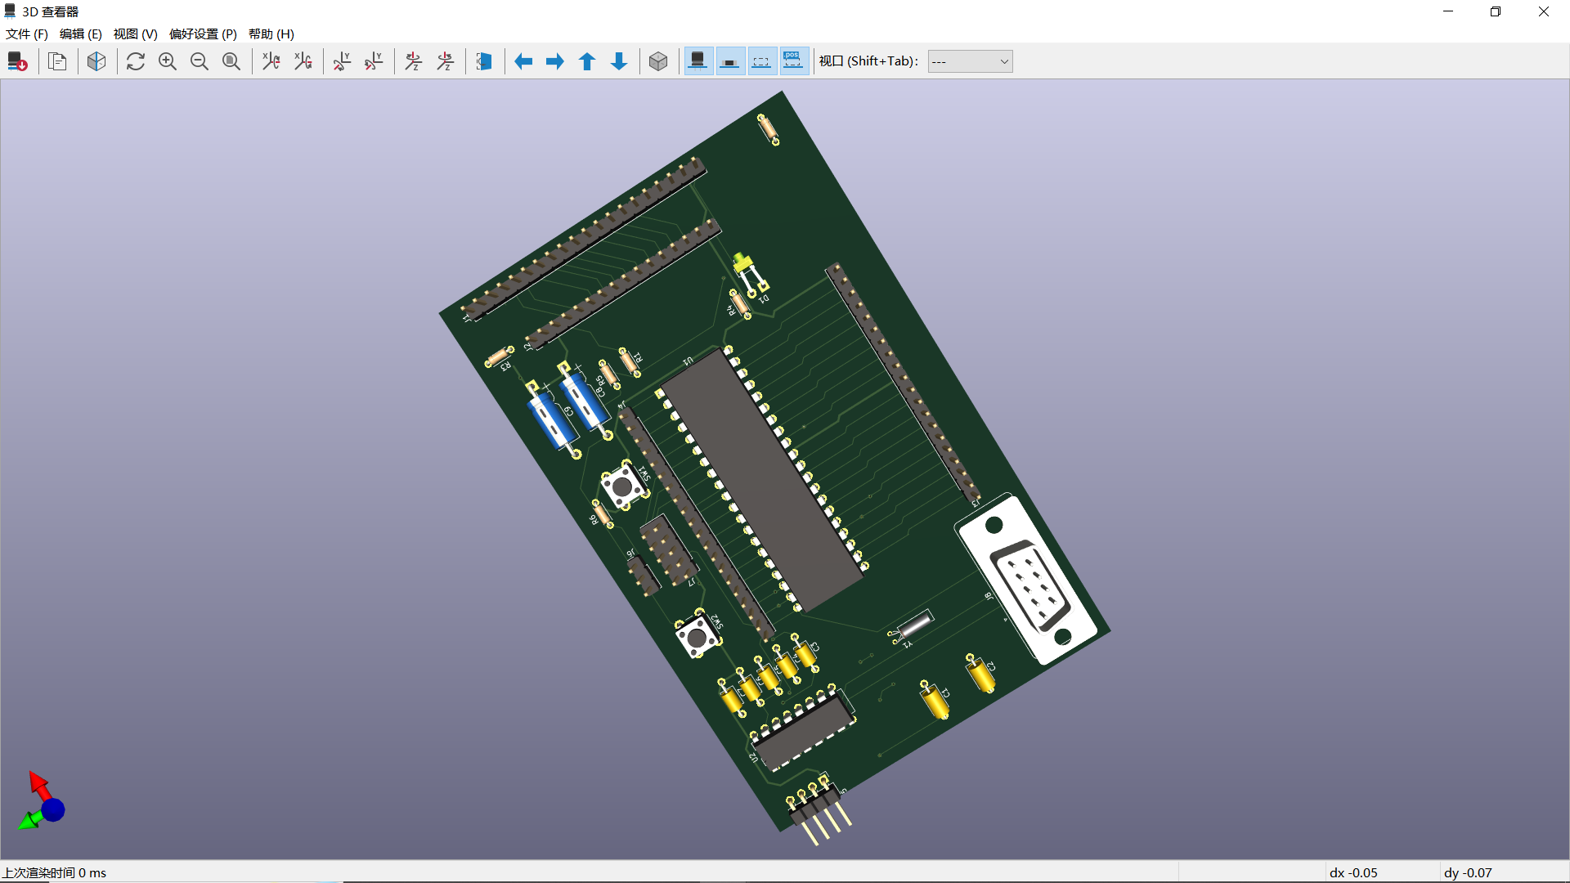

**五、心得体会**

这次的设计让我感到十分的充实。不仅运用了之前实验的课的素材，同时还加深了上课时所学的知识。课程刚开始的时候，对EDA技术还很陌生，不过通过这次实验后，我了解到原来设计封装可以直接利用封装向导进行封装，并且只需要修改一些参数就可以获得想要的封装。

并且经过前几次的实验，我已经学会了如何创建一个新的符号及其的封装。因此在学习的过程中，我深深体会到，学习不单单要将理论知识学扎实了，更重要的是实际动手操作能力，学完了课本知识，我并没有觉得自己有多大的提高，相反的，每次做完实验之后，都会感觉自己收获不少，因此，我认为在老师今后的教学当中，应当更加注重动手实验，把理论与实践很好的结合起来，才能使所学融会贯通。

同时我还学会了如何覆铜，并且了解到什么电路板尺寸是现在主流工厂可以接受的覆铜尺寸，可以说不仅学会了理论知识和实操经验，还学到了更多的专业知识。